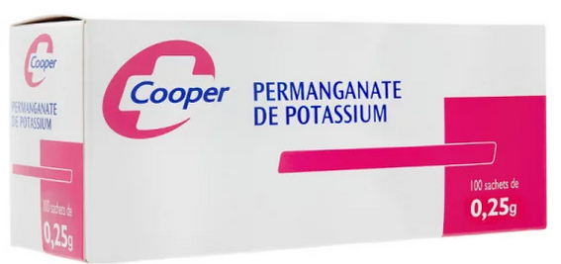

**Informations utiles :**

* Pour blanchir son linge, il faut une solution de permanganate de potassium de concentration $c_{m}=0,5g/L$.
* Pour le bain de bouche, la concentration conseillée par les pharmaciens est entre 0,1g/L et 0,2 g/L

**Matériel à votre disposition**:

* Permanganate de potassium en poudre
* Fiole jaugée de 100 mL
* Capsule
* Entonnoir
* Balance
* 6 béchers
* 1 flacon contenant la solution A

**Votre mission**:

A l’aide des documents ci-dessous, vous fabriquerez :

* Une solution pour blanchir le linge de concentration $C_{m}=0,5g/L$
* Une solution commerciale de bain de bouche $C_{m}w$

**Attention** :

* Vous devrez faire **au moins** une dilution pendant la séance.
* Vous noterez l’ensemble des mesures effectuées sur votre compte rendu.

**Contexte**: Le permanganate de potassium est un solide ionique de formule $KMnO_{4}$ qui se vend en pharmacie. Dilué avec de l’eau, il peut servir à blanchir son linge mais aussi comme bain de bouche. Evidemment, la concentration de la solution de permanganate de potassium ne sera pas la même…

TP9-Comment blanchir son linge et ses dents ?

20/11/2020

Chapitre 3-Les solutions aqueuses